附件：
中外联合培养博士研究生中方导师报名信息表
姓 名 | 李郴良 |  | 性别 |  | 男 | 出生年月 |  |  | 1969.5 |  | 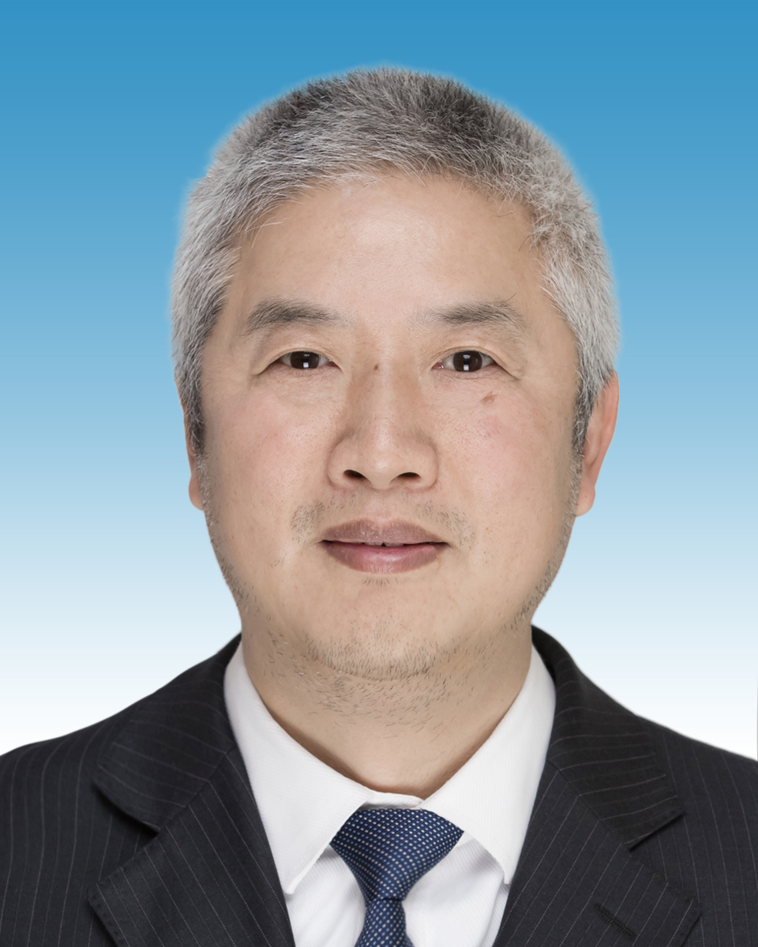
籍 贯 | 湖南 |  | 民族 |  | 汉 | 政治面貌 |  |  | 民盟盟员
职称 | 教授 |  | 联合培养意向 |  |  | 英语水平 |  |  | 英语6级
邮箱 | chenli@guet.edu.cn |  |  |  |  | 手机号 |  |  | 13977306287
学习经历（从本科学历填起）
起止时间 |  | 学校 |  |  | 学院或系 |  | 专业 |  |  | 学历/学位
1996.9-1999.6 |  | 湖南大学 |  |  | 应用数学 |  | 计算数学 |  |  | 硕士生
2001.9-2004.12 |  | 湖南大学 |  |  | 数学学院 |  | 应用数学 |  |  | 博士生
工作经历（不含兼职）
起止时间 |  |  |  | 单位名称 |  |  |  | 岗位/专业技术职务
1999.6-至今 |  |  |  | 桂林电子科技大学 |  |  |  | 讲师/副教授/教授
2006.3-2009.1 |  |  |  | 湖南师范大学数学博士后流动站 |  |  |  | 博士后
2016.3-2017.2 |  |  |  | 美国北卡罗来纳州立大学 |  |  |  | 访问学者
教学情况介绍或教学能力自我评价（200字以内）
本人是国家线下一流课程《数值分析》负责人，区级研究生联合培养基地负责人。承担研究生《偏微分方程数值解》、《工程数值方法》等课程的教学。承担区级、校级研究生和本科生教学改革项目多项，出版教材3部。获得区级教学成果奖二等奖1项。

研究领域及科研情况简介
博士生导师，从事偏微分方程快速数值算法研究，主要为有限元方法、多重网格方法和区域分解方法等。曾访问日本北海道大学、美国北卡州立大学和香港浸会大学。 主持完成国家自然科学基金项目2项，广西科学基金项目3项。在JSC、JOTA、NLAA等发表学术论文30余篇，获得广西自然科学三等奖1项。

拟指导专业或合作方向（联合培养海外高校在读博士研究生）
指导专业：计算电磁学、控制或计算数学
合作方向：科学与工程问题的快速数值方法研究，如有限元、多重网格、区域分解等。

拟指导专业或合作方向（联合培养本校在读博士研究生）
指导专业：计算电磁学、控制或计算数学
合作方向：科学与工程问题的快速数值方法研究，如有限元、多重网格、区域分解等。

